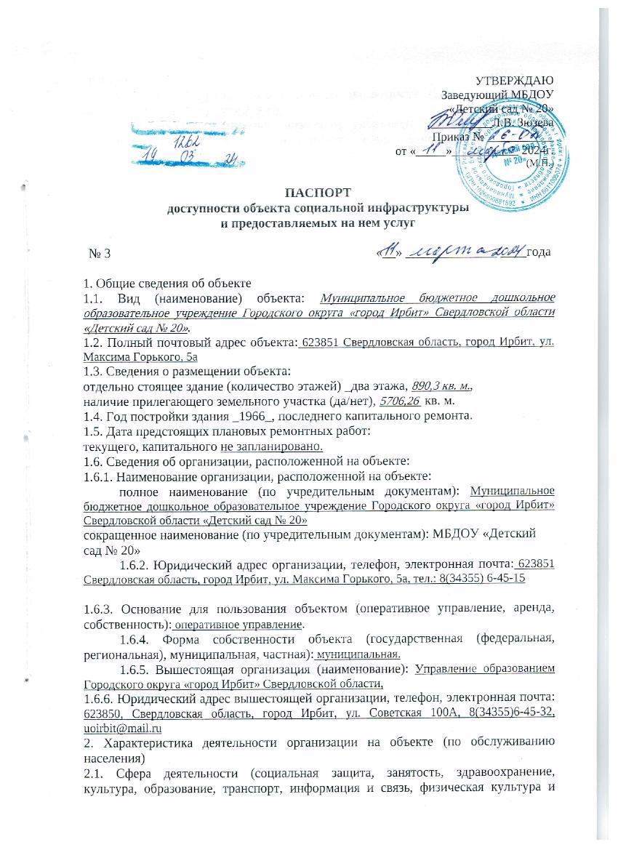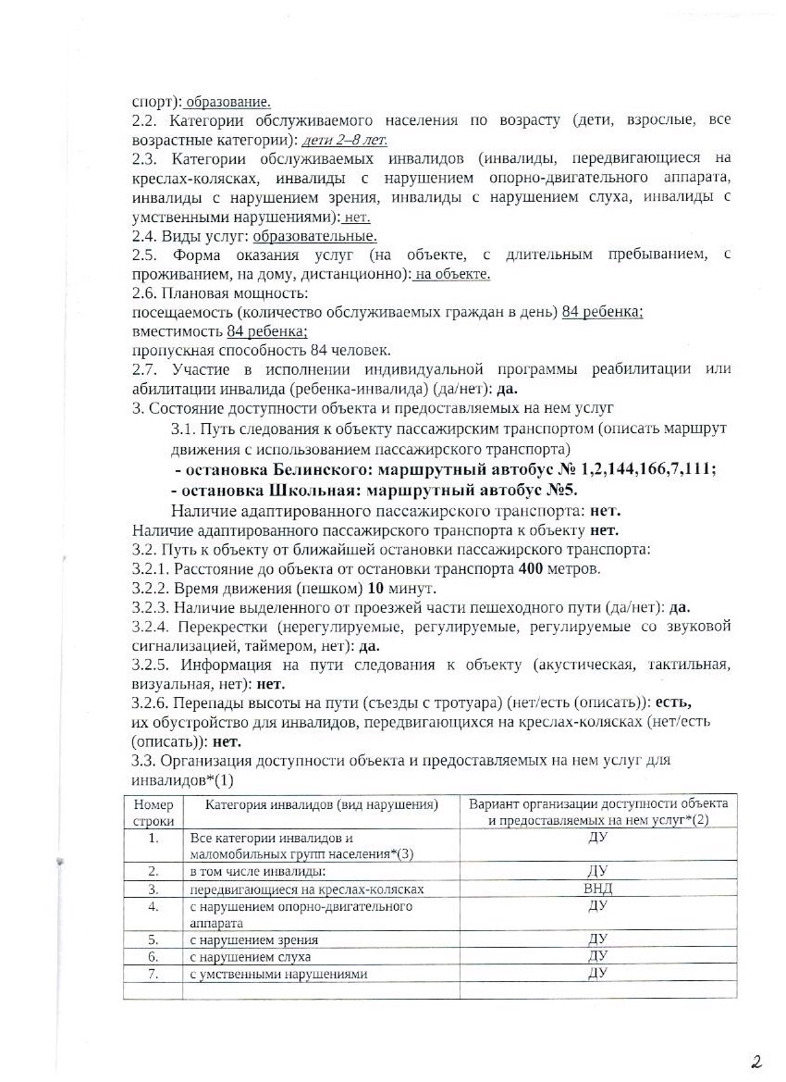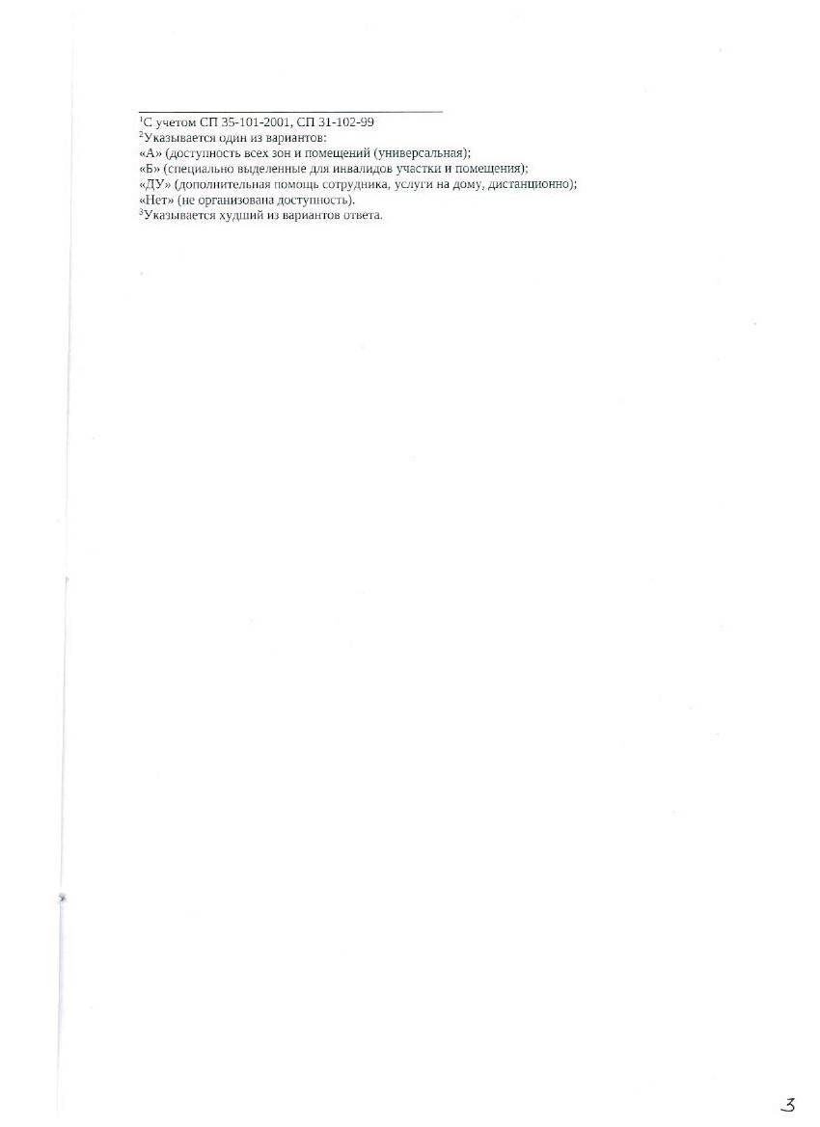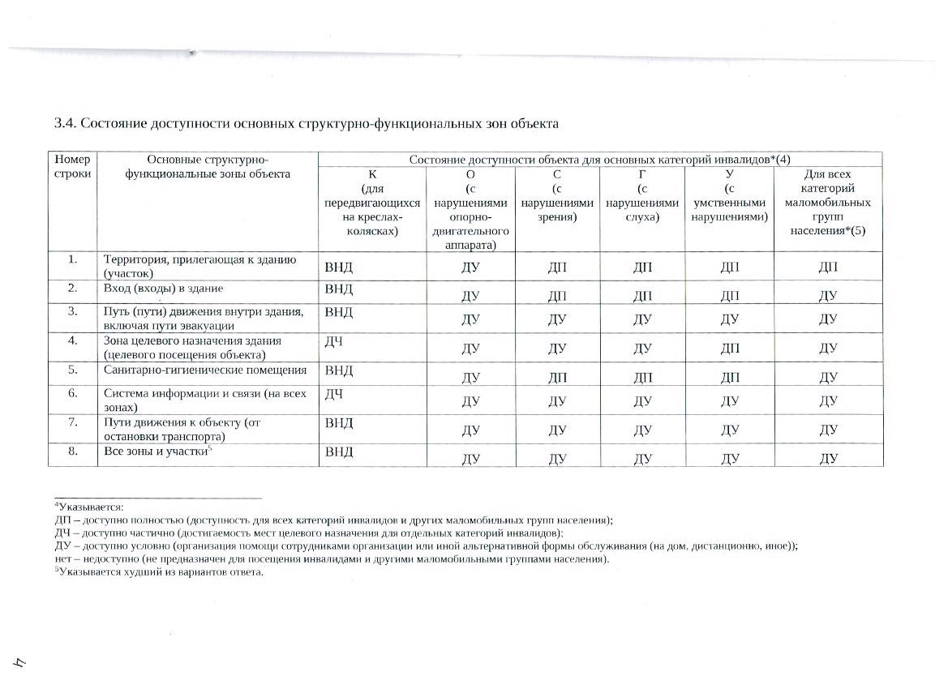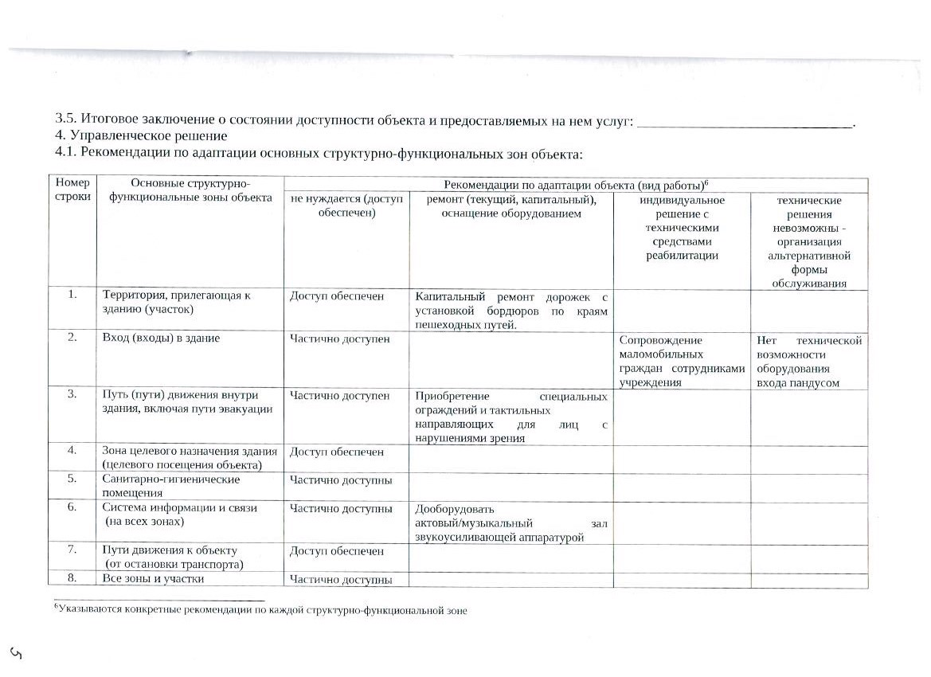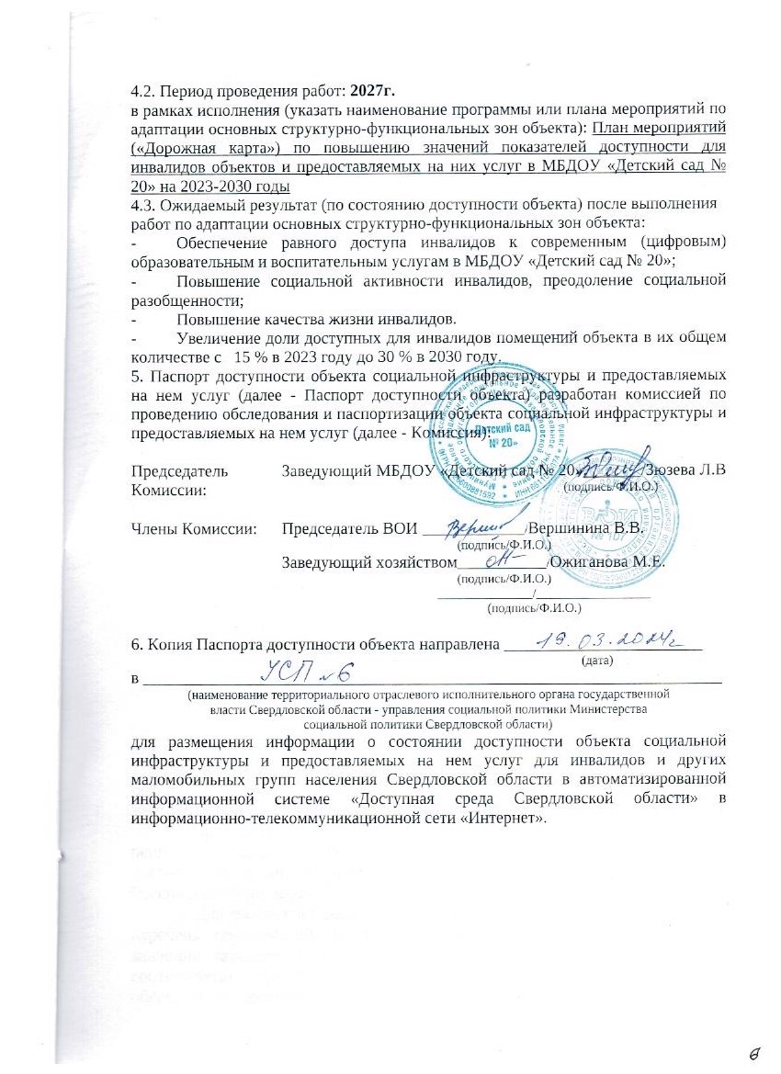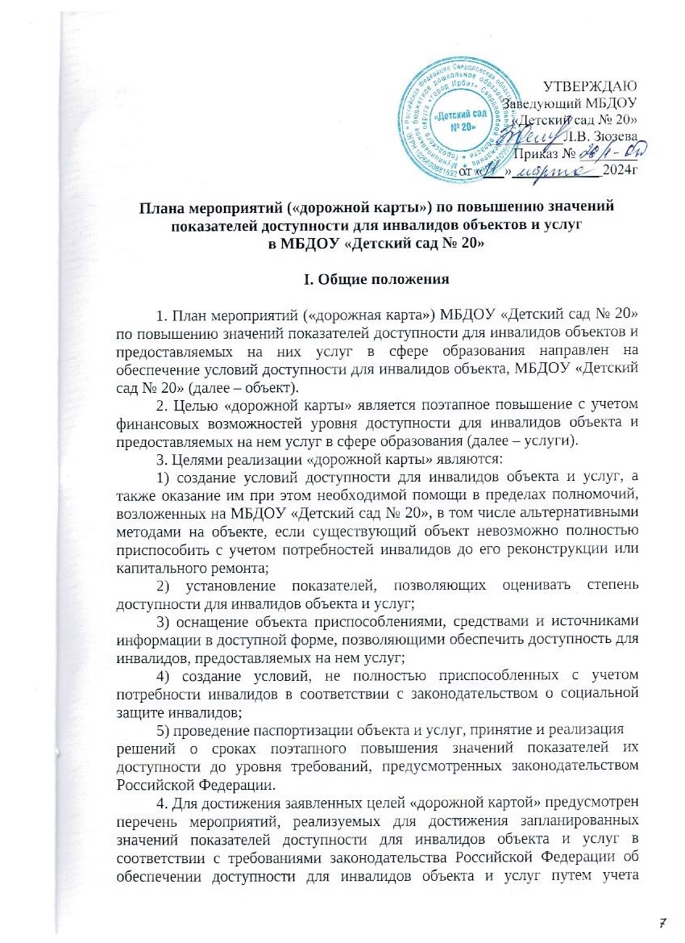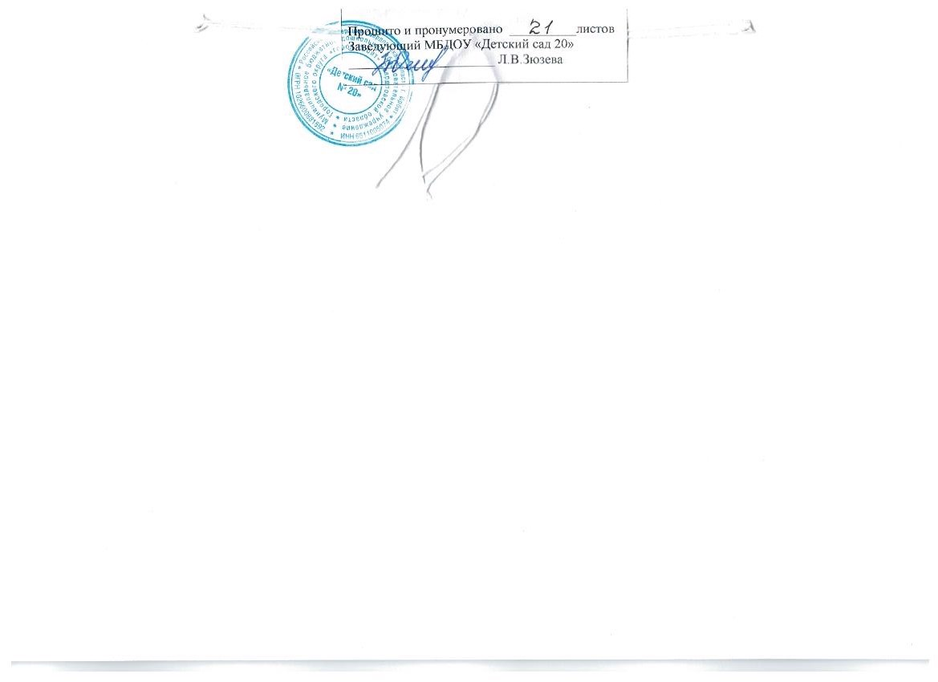

УТВЕРЖДАЮ Заведующий МБДОУ «Детский сад № 20» __________Л.В. Зюзева Приказ № ___________

от «_____»___________ 2024г.

(М.П.)

**ПАСПОРТ**

**доступности объекта социальной инфраструктуры и предоставляемых на нем услуг**

№ 3 «__» ______________ ____года

1. Общие сведения об объекте
2. Вид (наименование) объекта:  *Муниципальное бюджетное дошкольное образовательное учреждение Городского округа «город Ирбит» Свердловской области «Детский сад № 20»*.
3. Полный почтовый адрес объекта: 623851 Свердловская область, город Ирбит, ул. Максима Горького, 5а
4. Сведения о размещении объекта:

отдельно стоящее здание (количество этажей) _два этажа, *890,3 кв. м.*, наличие прилегающего земельного участка (да/нет), *5706,26*  кв. м.

1. Год постройки здания _1966_, последнего капитального ремонта.
2. Дата предстоящих плановых ремонтных работ:

текущего, капитального не запланировано.

1. Сведения об организации, расположенной на объекте:
2. Наименование организации, расположенной на объекте:

полное наименование (по учредительным документам): Муниципальное бюджетное дошкольное образовательное учреждение Городского округа «город Ирбит» Свердловской области «Детский сад № 20»

сокращенное наименование (по учредительным документам): МБДОУ «Детский сад № 20»

1. Юридический адрес организации, телефон, электронная почта:

623851 Свердловская область, город Ирбит, ул. Максима Горького, 5а, тел.:

8(34355) 6-45-15

1. Основание для пользования объектом (оперативное управление, аренда, собственность): оперативное управление.
   1. Форма собственности объекта (государственная (федеральная,

региональная), муниципальная, частная): муниципальная.

1. Вышестоящая организация (наименование): Управление

образованием Городского округа «город Ирбит» Свердловской области,

1. Юридический адрес вышестоящей организации, телефон, электронная почта: 623850, Свердловская область, город Ирбит, ул. Советская 100А, 8(34355)6-45-32, uoirbit@mail.ru
2. Характеристика деятельности организации на объекте (по обслуживанию населения)
3. Сфера деятельности (социальная защита, занятость, здравоохранение, культура, образование, транспорт, информация и связь, физическая культура и спорт): образование.
4. Категории обслуживаемого населения по возрасту (дети, взрослые, все возрастные категории): *дети 2–8 лет*.
5. Категории обслуживаемых инвалидов (инвалиды, передвигающиеся на креслах-колясках, инвалиды с нарушением опорно-двигательного аппарата, инвалиды с нарушением зрения, инвалиды с нарушением слуха, инвалиды с умственными нарушениями): нет.
6. Виды услуг: образовательные.
7. Форма оказания услуг (на объекте, с длительным пребыванием, с проживанием, на дому, дистанционно): на объекте.
8. Плановая мощность:

посещаемость (количество обслуживаемых граждан в день) 84 ребенка; вместимость 84 ребенка;

пропускная способность 84 человек.

1. Участие в исполнении индивидуальной программы реабилитации или абилитации инвалида (ребенка-инвалида) (да/нет): **да.**
2. Состояние доступности объекта и предоставляемых на нем услуг
3. Путь следования к объекту пассажирским транспортом (описать маршрут движения с использованием пассажирского транспорта)
   * **остановка Белинского: маршрутный автобус № 1,2,144,166,7,111;**

* **остановка Школьная: маршрутный автобус №5.** Наличие адаптированного пассажирского транспорта: **нет.**

Наличие адаптированного пассажирского транспорта к объекту **нет.**

1. Путь к объекту от ближайшей остановки пассажирского транспорта:
2. Расстояние до объекта от остановки транспорта **400** метров.
3. Время движения (пешком) **10** минут.
4. Наличие выделенного от проезжей части пешеходного пути (да/нет): **да.**
5. Перекрестки (нерегулируемые, регулируемые, регулируемые со звуковой сигнализацией, таймером, нет): **да.**
6. Информация на пути следования к объекту (акустическая, тактильная, визуальная, нет): **нет.**
7. Перепады высоты на пути (съезды с тротуара) (нет/есть (описать)): **есть,**

их обустройство для инвалидов, передвигающихся на креслах-колясках (нет/есть (описать)): **нет.**

1. Организация доступности объекта и предоставляемых на нем услуг для инвалидов*(1)

|  |  |  |
| --- | --- | --- |
| Номер строки | Категория инвалидов (вид нарушения) | Вариант организации доступности объекта и предоставляемых на нем услуг*(2) |
| 1. | Все категории инвалидов и маломобильных групп населения*(3) | ДУ |
| 2. | в том числе инвалиды: | ДУ |
| 3. | передвигающиеся на креслах-колясках | ВНД |
| 4. | с нарушением опорно-двигательного аппарата | ДУ |

|  |  |  |
| --- | --- | --- |
| 5. | с нарушением зрения | ДУ |
| 6. | с нарушением слуха | ДУ |
| 7. | с умственными нарушениями | ДУ |
|  |  |  |

___________________________________

1C учетом СП 35-101-2001, СП 31-102-99

2Указывается один из вариантов:

«А» (доступность всех зон и помещений (универсальная);

«Б» (специально выделенные для инвалидов участки и помещения);

«ДУ» (дополнительная помощь сотрудника, услуги на дому, дистанционно); «Нет» (не организована доступность).

3Указывается худший из вариантов ответа.

1. Состояние доступности основных структурно-функциональных зон объекта

|  |  |  |  |  |  |  |  |
| --- | --- | --- | --- | --- | --- | --- | --- |
| Номер строки | Основные структурно- функциональные зоны объекта | Состояние доступности объекта для основных категорий инвалидов*(4) | | | | | |
| К  (для передвигающихся на креслах- колясках) | О  (с нарушениями опорно- двигательного аппарата) | С  (с нарушениями зрения) | Г  (с нарушениями слуха) | У  (с умственными нарушениями) | Для всех категорий маломобильных групп населения*(5) |
| 1. | Территория, прилегающая к зданию (участок) | ВНД | ДУ | ДП | ДП | ДП | ДП |
| 2. | Вход (входы) в здание | ВНД | ДУ | ДП | ДП | ДП | ДУ |
| 3. | Путь (пути) движения внутри здания, включая пути эвакуации | ВНД | ДУ | ДУ | ДУ | ДУ | ДУ |
| 4. | Зона целевого назначения здания (целевого посещения объекта) | ДЧ | ДУ | ДУ | ДУ | ДП | ДУ |
| 5. | Санитарно-гигиенические помещения | ВНД | ДУ | ДП | ДП | ДП | ДУ |
| 6. | Система информации и связи (на всех зонах) | ДЧ | ДУ | ДУ | ДУ | ДУ | ДУ |
| 7. | Пути движения к объекту (от остановки транспорта) | ВНД | ДУ | ДУ | ДУ | ДУ | ДУ |
| 8. | Все зоны и участки  5 | ВНД | ДУ | ДУ | ДУ | ДУ | ДУ |

____________________________

4Указывается:

ДП – доступно полностью (доступность для всех категорий инвалидов и других маломобильных групп населения);

ДЧ – доступно частично (достигаемость мест целевого назначения для отдельных категорий инвалидов);

ДУ – доступно условно (организация помощи сотрудниками организации или иной альтернативной формы обслуживания (на дом, дистанционно, иное)); нет – недоступно (не предназначен для посещения инвалидами и другими маломобильными группами населения).

5Указывается худший из вариантов ответа.

1. Итоговое заключение о состоянии доступности объекта и предоставляемых на нем услуг: ______________________________.
2. Управленческое решение
3. Рекомендации по адаптации основных структурно-функциональных зон объекта:

|  |  |  |  |  |  |
| --- | --- | --- | --- | --- | --- |
| Номер строки | Основные структурно- функциональные зоны объекта | Рекомендации по адаптации объекта (вид работы)  6 | | | |
| не нуждается (доступ обеспечен) | ремонт (текущий, капитальный), оснащение оборудованием | индивидуальное решение с техническими средствами реабилитации | технические решения невозможны - организация альтернативной формы обслуживания |
| 1. | Территория, прилегающая к | Доступ обеспечен | Капитальный ремонт дорожек с |  |  |

|  |  |  |  |  |  |
| --- | --- | --- | --- | --- | --- |
|  | зданию (участок) |  | установкой бордюров по краям пешеходных путей. |  |  |
| 2. | Вход (входы) в здание | Частично доступен |  | Сопровождение маломобильных граждан сотрудниками учреждения | Нет технической возможности оборудования входа пандусом |
| 3. | Путь (пути) движения внутри здания, включая пути эвакуации | Частично доступен | Приобретение специальных ограждений и тактильных направляющих для лиц нарушениями зрения  с |  |  |
| 4. | Зона целевого назначения здания (целевого посещения объекта) | Доступ обеспечен |  |  |  |
| 5. | Санитарно-гигиенические помещения | Частично доступны |  |  |  |
| 6. | Система информации и связи (на всех зонах) | Частично доступны | Дооборудовать актовый/музыкальный зал звукоусиливающей аппаратурой |  |  |
| 7. | Пути движения к объекту  (от остановки транспорта) | Доступ обеспечен |  |  |  |
| 8. | Все зоны и участки | Частично доступны |  |  |  |

_____________________________

6Указываются конкретные рекомендации по каждой структурно-функциональной зоне

1. Период проведения работ: **2027г.**

в рамках исполнения (указать наименование программы или плана мероприятий по адаптации основных структурно-функциональных зон объекта): План мероприятий («Дорожная карта») по повышению значений показателей доступности для инвалидов объектов и предоставляемых на них услуг в МБДОУ «Детский сад № 20» на 2023-2030 годы

1. Ожидаемый результат (по состоянию доступности объекта) после выполнения работ по адаптации основных структурно-функциональных зон объекта:

* Обеспечение равного доступа инвалидов к современным (цифровым) образовательным и воспитательным услугам в МБДОУ «Детский сад № 20»;
* Повышение социальной активности инвалидов, преодоление социальной разобщенности;
* Повышение качества жизни инвалидов.
* Увеличение доли доступных для инвалидов помещений объекта в их общем количестве с 15 % в 2023 году до 30 % в 2030 году.

1. Паспорт доступности объекта социальной инфраструктуры и предоставляемых на нем услуг (далее - Паспорт доступности объекта) разработан комиссией по проведению обследования и паспортизации объекта социальной инфраструктуры и предоставляемых на нем услуг (далее - Комиссия):

Председатель Заведующий МБДОУ «Детский сад № Комиссии: 20»_______/Зюзева Л.В

(подпись/Ф.И.О.) Члены Комиссии: Председатель ВОИ ________________/Вершинина В.В.

(подпись/Ф.И.О.)

Заведующий хозяйством______________/Ожиганова М.Е.

(подпись/Ф.И.О.)

_______________/__________________

(подпись/Ф.И.О.)

1. Копия Паспорта доступности объекта направлена ________________________

(дата)

в ______________________________________________________________________

(наименование территориального отраслевого исполнительного органа государственной власти Свердловской области - управления социальной политики Министерства социальной политики Свердловской области)

для размещения информации о состоянии доступности объекта социальной инфраструктуры и предоставляемых на нем услуг для инвалидов и других маломобильных групп населения Свердловской области в автоматизированной информационной системе «Доступная среда Свердловской области» в информационно-телекоммуникационной сети «Интернет».

УТВЕРЖДАЮ Заведующий МБДОУ «Детский сад № 20» __________Л.В. Зюзева

Приказ № ________ от «___»____________ 2024г



**Плана мероприятий («дорожной карты») по повышению значений показателей доступности для инвалидов объектов и услуг**

**в МБДОУ «Детский сад № 20»**

1. **Общие положения**
   1. План мероприятий («дорожная карта») МБДОУ «Детский сад

* 20» по повышению значений показателей доступности для инвалидов объектов и предоставляемых на них услуг в сфере образования направлен на обеспечение условий доступности для инвалидов объекта, МБДОУ «Детский сад № 20» (далее – объект).
  1. Целью «дорожной карты» является поэтапное повышение с

учетом финансовых возможностей уровня доступности для инвалидов объекта и предоставляемых на нем услуг в сфере образования (далее – услуги).

1. Целями реализации «дорожной карты» являются:
2. создание условий доступности для инвалидов объекта и услуг,

а также оказание им при этом необходимой помощи в пределах полномочий, возложенных на МБДОУ «Детский сад № 20», в том числе альтернативными методами на объекте, если существующий объект невозможно полностью приспособить с учетом потребностей инвалидов до его реконструкции или капитального ремонта;

1. установление показателей, позволяющих оценивать степень

доступности для инвалидов объекта и услуг;

1. оснащение объекта приспособлениями, средствами и

источниками информации в доступной форме, позволяющими обеспечить доступность для инвалидов, предоставляемых на нем услуг;

1. создание условий, не полностью приспособленных с учетом

потребности инвалидов в соответствии с законодательством о социальной защите инвалидов;

1. проведение паспортизации объекта и услуг, принятие и

реализация

решений о сроках поэтапного повышения значений показателей их доступности до уровня требований, предусмотренных законодательством Российской Федерации.

1. Для достижения заявленных целей «дорожной картой»

предусмотрен перечень мероприятий, реализуемых для достижения запланированных значений показателей доступности для инвалидов объекта и услуг в соответствии с требованиями законодательства Российской Федерации об обеспечении доступности для инвалидов объекта и услуг путем учета указанных требований при разработке проектных решений на новое строительство и реконструкцию объекта либо (в случае, когда существующий объект, на котором предоставляются услуги, невозможно полностью приспособить с учетом потребностей инвалидов) обеспечения доступа инвалидов к месту предоставления услуги.

1. «Дорожной картой» предусматривается создание

необходимых условий для решения основных проблем с обеспечением для инвалидов беспрепятственного доступа к объекту и услугам, таких как:

1. наличие объекта с низкой степенью доступности и полностью

не доступных для инвалидов, в которых им предоставляются услуги;

1. наличие объекта, которые невозможно до их реконструкции

или капитального ремонта приспособить с учетом потребностей инвалидов;

1. отсутствие или неполная оснащенность части объекта

приспособлениями, средствами и источниками информации в доступной форме, необходимыми для получения инвалидами услуг наравне с другими лицами;

1. наличие работников, предоставляющих услуги инвалидам, не

прошедших инструктирование или обучение по вопросам, связанным с обеспечением их доступности и оказанием при этом помощи инвалидам, и не владеющих необходимыми для этого знаниями и навыками;

1. отсутствие паспортов доступности объекта, содержащего

решения об объеме и сроках проведения мероприятий по поэтапному созданию условий для беспрепятственного доступа к нему инвалидов;

1. отсутствие в административных регламентах ряда

государственных услуг, а также в должностных инструкциях работников положений, определяющих их обязанности и порядок действий по оказанию инвалидам помощи и содействия в преодолении барьеров, мешающих получению ими услуг наравне с другими лицами.

«Дорожной картой» предусматривается проведение мероприятий по поэтапному повышению значений показателей предоставляемых услуг инвалидам с учетом имеющихся у них нарушений функций организма, а также оказанию им помощи в преодолении барьеров, препятствующих получению услуг, таких как:

* организация работы по обеспечению предоставления услуг

инвалидам, в том числе альтернативными методами;

* расширение перечня оказываемых услуг, доступных для лиц с

ограниченными возможностями, через информационно- телекоммуникационную сеть «Интернет».

1. Планируемое повышение значений показателей доступности

объектов и услуг и сроки их достижения определены в «дорожной карте» исходя из норм:

1. Федерального закона от 01.12.2014 года № 419-ФЗ «О

внесении изменений в отдельные законодательные акты Российской Федерации по вопросам социальной защиты инвалидов в связи с ратификацией Конвенции о правах инвалидов»;

1. постановления Правительства Российской Федерации от

26.12.2014 № 1521 «Об утверждении перечня национальных стандартов и сводов правил (частей таких стандартов и сводов правил), в результате применения которых на обязательной основе обеспечивается соблюдение требований Федерального закона «Технический регламент о безопасности зданий и сооружений»;

1. приказа Министерства регионального развития Российской

Федерации от 27.12.2011 № 605 «Об утверждении свода правил «СНиП 35-01-2001 «Доступность зданий и сооружений для маломобильных групп населения» (СП 59.13330.2012)».

1. Постановление Правительства Свердловской области от

22.09.2015 N 844-ПП (ред. от 14.10.2021) «Об утверждении плана мероприятий («дорожной карты») по повышению значений показателей доступности для инвалидов объектов и услуг в Свердловской области»

1. Основные ожидаемые результаты реализации «дорожной

карты» - увеличение доли доступных для инвалидов объектов в их общем количестве с 18 процентов в 2021 году до 20 процентов в 2026 году и 25 процентов в 2035 году.

1. **ТАБЛИЦА**

**повышения значений показателей доступности для инвалидов объектов и услуг**

|  |  |  |  |  |  |  |  |  |  |  |
| --- | --- | --- | --- | --- | --- | --- | --- | --- | --- | --- |
| № п/п | Наименование показателя доступности для инвалидов объектов и услуг | Единица измерения | Значения показателей | | | | | | | Ответственный за мониторинг и достижение запланированных значений показателей доступности для инвалидов объектов и услуг |
| 2021 | 2022 | 2023 | 2024 | 2025 | 2026- 2030 годы | 2031- 2035 годы |
| 1 | 2 | 3 | 4 | 5 | 6 | 7 | 8 | 9 | 10 | 11 |
| 1. | Удельный вес существующих объектов, которые в результате проведения после 01 июля 2016 года, на них капитального ремонта, реконструкции, модернизации | процентов | 16 | 16 | 17 | 18 | 18 | 20 | 22 | МБДОУ «Детский сад № 20» |

|  |  |  |  |  |  |  |  |  |  |  |
| --- | --- | --- | --- | --- | --- | --- | --- | --- | --- | --- |
|  | полностью соответствует требованиям доступности для инвалидов объектов и услуг, от общего количества объектов, прошедших капитальный ремонт, реконструкцию, модернизацию |  |  |  |  |  |  |  |  |  |
| 2. | Удельный вес существующих объектов, на которых до проведения капитального ремонта или реконструкции обеспечивается доступ инвалидов к месту предоставления услуги, предоставление необходимых услуг в | процентов | 27 | 27 | 28 | 28 | 27 | 29 | 32 | МБДОУ «Детский сад № 20» |

|  |  |  |  |  |  |  |  |  |  |  |
| --- | --- | --- | --- | --- | --- | --- | --- | --- | --- | --- |
|  | дистанционном режиме, когда это возможно, необходимых услуг по месту жительства инвалида, от общего количества объектов, на которых в настоящее время невозможно полностью обеспечить доступность с учетом потребностей инвалидов |  |  |  |  |  |  |  |  |  |
| 3. | Удельный вес объектов, на которых обеспечиваются условия индивидуальной мобильности инвалидов и возможность для | процентов | 16 | 17 | 18 | 19 | 20 | 25 | 30 | МБДОУ «Детский сад № 20» |

|  |  |  |  |  |  |  |  |  |  |  |
| --- | --- | --- | --- | --- | --- | --- | --- | --- | --- | --- |
|  | самостоятельного их передвижения по объекту, от  общего количества объектов, на  которых инвалидам предоставляются услуги, в том  числе, на которых имеются:  выделенные стоянки автотранспортных средств для  инвалидов; сменные кресла-коляски; адаптированные лифты;  поручни; пандусы; подъемные платформы (аппарели); раздвижные двери; доступные входные |  |  |  |  |  |  |  |  |  |

|  |  |  |  |  |  |  |  |  |  |  |
| --- | --- | --- | --- | --- | --- | --- | --- | --- | --- | --- |
|  | группы; доступные санитарно- гигиенические помещения; достаточная ширина дверных проемов в стенах, лестничных маршей, площадок от общего количества объектов, на которых инвалидам предоставляются услуги в сфере образования |  |  |  |  |  |  |  |  |  |
| 4. | Удельный вес объектов с  надлежащим размещением оборудования и носителей информации, необходимых для | процентов | 100 | 100 | 100 | 100 | 100 | 100 | 100 | МБДОУ «Детский сад № 20» |

|  |  |  |  |  |  |  |  |  |  |  |
| --- | --- | --- | --- | --- | --- | --- | --- | --- | --- | --- |
|  | обеспечения беспрепятственного доступа к объектам (местам предоставления услуг) с учетом  ограничений жизнедеятельности инвалида, а также надписей,  знаков и иной текстовой и  графической информации, выполненной рельефно-точечным шрифтом Брайля и на контрастном фоне, от общего  количества объектов, на которых  инвалидам |  |  |  |  |  |  |  |  |  |

|  |  |  |  |  |  |  |  |  |  |  |
| --- | --- | --- | --- | --- | --- | --- | --- | --- | --- | --- |
|  | предоставляются услуги в сфере образования |  |  |  |  |  |  |  |  |  |
| 5. | Удельный вес объектов в сфере образования, имеющих утвержденные Паспорта доступности, от общего количества объектов, на которых предоставляются услуги в сфере образования | процентов | 100 | 100 | 100 | 100 | 100 | 100 | 100 | МБДОУ «Детский сад № 20» |

1. **ПЕРЕЧЕНЬ МЕРОПРИЯТИЙ,**

**реализуемых для достижения запланированных значений показателей доступности для инвалидов объектов и услуг**

**в МБДОУ «Детский сад № 20»**

|  |  |  |  |  |  |
| --- | --- | --- | --- | --- | --- |
| № п/п | Наименование мероприятия | Нормативный правовой акт, иной документ, которым предусмотрено проведение мероприятия | Ответственный исполнитель,  соисполнитель | Срок реализации | Планируемый результат влияния мероприятия |
| 1 | 2 | 3 | 4 | 5 | 6 |
| **Раздел I. Мероприятия по поэтапному повышению значений показателей доступности для инвалидов объектов инфраструктуры, транспортных средств, средств связи и информации, включая оборудование объектов необходимыми приспособлениями** | | | | | |
| 1. | Проведение паспортизации объектов и услуг образовательных организаций | постановление Правительства Свердловской области от 03.08.2023 № 562- ПП «О внесении изменений в постановление Правительства Свердловской | МБДОУ «Детский сад № 20» | до 01.04.2024 | утверждение паспортов доступности объектов и услуг, определение объемов работ по обеспечению условий доступности и их финансирования, уточнение базовых значений показателей и сроков выполнения |

|  |  |  |  |  |  |
| --- | --- | --- | --- | --- | --- |
|  |  | области от 11.02.2014 № 70- ПП «О координации деятельности в сфере формирования доступной среды жизнедеятельности для инвалидов и других маломобильных групп населения на территории Свердловской области» |  |  | мероприятий |
| 2. | Реализация мероприятий по формированию сети общеобразовательных организаций, в которых созданы условия для инклюзивного образования детей-инвалидов | постановление Правительства Свердловской области от 19 декабря 2019 года  № 920-ПП «Об утверждении | МБДОУ «Детский сад № 20» | 2024- 2027 годы | Увеличение доли помещений организации, в которых созданы условия для инклюзивного образования детей-инвалидов |

|  |  |  |  |  |  |
| --- | --- | --- | --- | --- | --- |
|  |  | государственной программы Свердловской области "Развитие системы образования и реализация молодежной политики в Свердловской области до 2027 года» (с изменениями на 30 октября 2023 года) |  |  |  |
| 3. | Реализация мероприятий по созданию универсальной безбарьерной среды, позволяющей обеспечить совместное обучение инвалидов и  лиц, не имеющих нарушений развития, в образовательных | постановление Правительства Свердловской области от 19 декабря 2019 года  № 920-ПП «Об утверждении государственной | МБДОУ «Детский сад № 20» | 2024-2030 годы | Увеличение доли помещений организации, в которых созданы условия для инклюзивного образования детей-инвалидов |

|  |  |  |  |  |  |
| --- | --- | --- | --- | --- | --- |
|  | организациях | программы Свердловской области "Развитие системы образования и реализация молодежной политики в Свердловской области до 2027 года» (с изменениями на 30 октября 2023 года) |  |  |  |
| **Раздел 2. Мероприятия по поэтапному повышению значений показателей доступности предоставляемых инвалидам услуг с учетом имеющихся у них нарушенных функций организма, а также оказанию им помощи в преодолении барьеров, препятствующих пользованию объектами и услугами** | | | | | |
| 1. | Развитие условий для организации образования обучающихся с ограниченными возможностями здоровья в отдельных общеобразовательных | постановление Правительства Свердловской области от 19 декабря 2019 года  № 920-ПП «Об | МБДОУ «Детский сад № 20» | 2024-2030 годы | Обеспечение условий образования детей с ограниченными возможностями здоровья |

|  |  |  |  |  |  |
| --- | --- | --- | --- | --- | --- |
|  | организациях Муниципального образования город Ирбит, осуществляющих образовательную деятельность по  адаптированным основным образовательным программам | утверждении государственной программы Свердловской области "Развитие системы образования и реализация молодежной политики в Свердловской области до 2027 года» (с изменениями на 30 октября 2023 года) |  |  |  |
| 2. | Развитие условий для организации образования обучающихся с ограниченными возможностями здоровья в отдельных классах и группах общеобразовательных организаций по | приказ Министерства общего и профессионального образования Свердловской области от | МБДОУ «Детский сад № 20» | 2024-2030 годы | обеспечение условий образования детей с ограниченными возможностями здоровья |

|  |  |  |  |  |  |
| --- | --- | --- | --- | --- | --- |
|  | адаптированным  основным образовательным программам | 10.07.2015 № 311-Д «Об утверждении Плана-графика мероприятий («дорожной карты») по обеспечению ведения и реализации федеральных государственных образовательных стандартов образования обучающихся с ограниченными возможностями здоровья в образовательных организациях, расположенных на |  |  |  |

|  |  |  |  |  |  |
| --- | --- | --- | --- | --- | --- |
|  |  | территории Свердловской области |  |  |  |
| 3. | Развитие условий для организации образования обучающихся с ограниченными возможностями здоровья совместно с другими обучающимися (в инклюзивной форме) по адаптированным образовательным программам | приказ Министерства общего и профессионального образования Свердловской области от 10.07.2015 № 311-Д «Об  утверждении Плана-графика мероприятий («дорожной карты») по  обеспечению ведения и реализации федеральных государственных | МБДОУ «Детский сад № 20» | 2024-2030 годы | обеспечение условий образования детей с ограниченными возможностями здоровья |

|  |  |  |  |  |  |
| --- | --- | --- | --- | --- | --- |
|  |  | образовательных стандартов образования обучающихся с ограниченными возможностями здоровья в образовательных организациях, расположенных на территории Свердловской области» |  |  |  |
| 4. | Организация обучения или инструктирования специалистов, работающих с инвалидами по вопросам, связанным с обеспечением доступности для инвалидов объектов и услуг с учетом имеющихся у них стойких расстройств функций | приказ Министерства образования и науки  Российской Федерации от 09.11.2015 № 1309 «Об утверждении Порядка | МБДОУ «Детский сад № 20» | 2024-2030 годы | Увеличение доли специалистов, прошедших обучение или инструктирование |

|  |  |  |  |  |  |
| --- | --- | --- | --- | --- | --- |
|  | организма и ограничений жизнедеятельности | обеспечения условий доступности для инвалидов объектов и предоставляемых услуг в  сфере образования, а также оказания им при этом необходимой помощи» |  |  |  |
| 5. | Проведение анализа административных регламентов Министерства общего и профессионального образования Свердловской области по предоставлению государственных | приказ Министерства образования и науки Российской Федерации от 09.11.2015 № 1309 «Об утверждении Порядка обеспечения | МБДОУ «Детский сад № 20» | 3-4 квартал 2024 года | Наличие в административных регламентах по предоставлению государственных услуг населению положений, предусматривающих обеспечение установленных |

|  |  |  |  |  |  |
| --- | --- | --- | --- | --- | --- |
|  | услуг на предмет наличия и достаточности в них положений  об обеспечении доступности государственной услуги для инвалидов и в случае необходимости внесение в административные регламенты Министерства общего и профессионального образования  Свердловской области необходимых изменений | условий доступности для инвалидов объектов и предоставляемых услуг в сфере образования, а также оказания им при этом необходимой помощи» |  |  | федеральным законодательством условий доступности объектов и услуг для инвалидов |
| 6. | Информационно-методическое сопровождение деятельности организации по  вопросам обеспечения доступности объекта и услуг в сфере образования | приказ Министерства образования и науки  Российской Федерации от 09.11.2015 № 1309 «Об  утверждении | МБДОУ «Детский сад № 20» | 2024-2030 годы | увеличение доли специалистов,  охваченных информационно методическим сопровождением по вопросам обеспечения доступности объекта и  услуг в сфере  образования |

|  |  |  |  |  |  |
| --- | --- | --- | --- | --- | --- |
|  |  | Порядка обеспечения условий доступности для инвалидов объектов и предоставляемых услуг в сфере образования, а также  оказания им при этом необходимой помощи» |  |  |  |
| 7. | Создание условий для привлечения социально ориентированных некоммерческих организаций к общественному контролю за состоянием доступности объекта | приказ Министерства образования и науки  Российской Федерации от 09.11.2015 № 1309 «Об утверждении Порядка | МБДОУ «Детский сад № 20» | 2024-2030 годы | разработка механизмов взаимодействия органов местного самоуправления с общественными объединениями инвалидов по вопросам получения образования обучающимися с |

|  |  |  |  |  |  |
| --- | --- | --- | --- | --- | --- |
|  |  | обеспечения условий доступности для инвалидов объектов и предоставляемых услуг в  сфере образования, а также оказания им при этом необходимой помощи» |  |  | ограниченными возможностями здоровья и инвалидами |